**Technisch ontwerp**

Excellent Taste

|  |  |
| --- | --- |
| Naam: | Giovanni van Ravesteijn |
| Opleiding: | Applicatie en media ontwikkelaar |
| Leerlingnummer: | 1021472 |
| Datum: | 31-10-2019 |
| Versie: | 0.1 |

Inhoudsopgave

1 Technische specificaties 3

2 Functionaliteiten 4

# Technische specificaties

Hieronder staat het activiteitendiagram waarbij alles staat uitgeschreven van de klant die bestelling doet of reservering maakt.

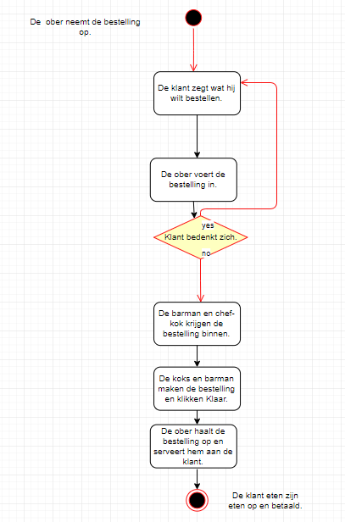

Hierboven staat een activiteitendiagram indien de klant een bestelling maakt.

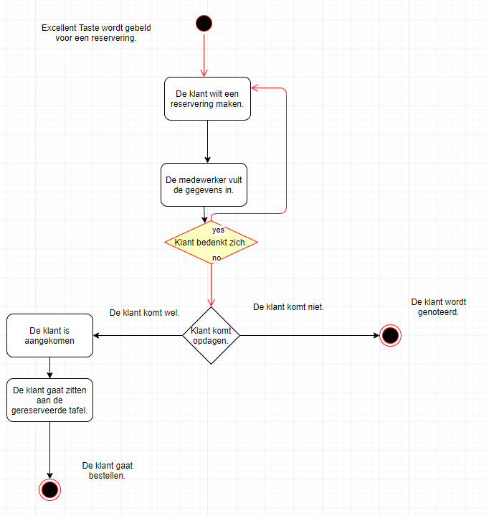

Hierboven staat een activiteitendiagram indien de klant een reservering maakt.

# Relationele Databases

Hieronder staat het ERD van het reserveringssysteem en bestelsysteem voor Excellent Taste.

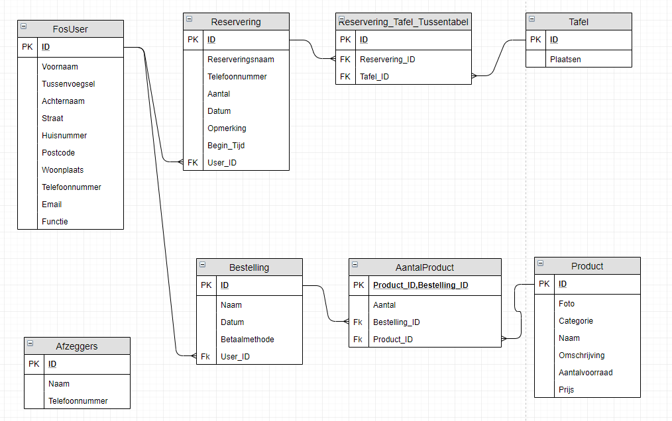

Hieronder staan alle entities, attribuutnamen, datatypes en een toelichtingen + de relaties tussen de tabellen die NewApps gebruikt voor het reserveringssysteem en bestelsysteem van Excellent Taste.